МИНИСТЕРСТВО СЕЛЬСКОГО ХОЗЯЙСТВА
РОССИЙСКОЙ ФЕДЕРАЦИИ
Федеральное государственное бюджетное образовательное
учреждение высшего образования
«Казанский государственный аграрный университет»

Институт механизации и технического сервиса

Кафедра общеинженерных дисциплин

УРАВНОВЕШИВАНИЕ РОТОРА

Учебно-методические указания для выполнения лабораторных и самостоятельных работ по теории механизмов и машин для студентов очной и заочной формы обучения по направлениям подготовки:
35.03.06 - «Агроинженерия»,
23.03.03 - «Эксплуатация транспортно -
технологических машин и комплексов»,
20.03.01 «Техносферная безопасность» и
23.05.01 – «Наземные транспортно-технологические средства»

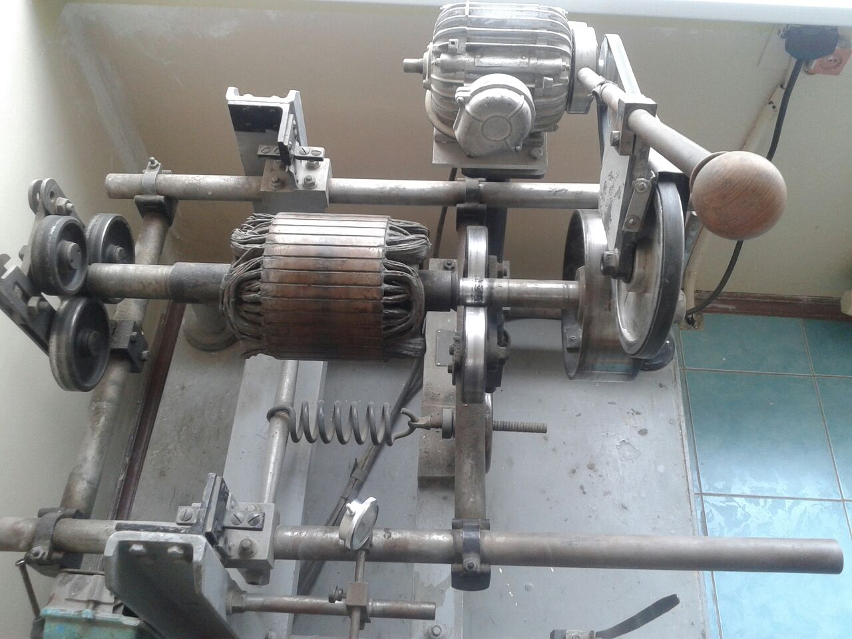

Казань, 2017
УДК 621.01
ББК 31.365 я73

Составители: Яхин С.М., Мудров А. П., Пикмуллин Г.В.$,$Гургенидзе З.Д.

Рецензенты:
Доктор технических наук, профессор кафедры «Эксплуатация
и ремонт машин» Казанского ГАУ Абдрахманов Р.К.
Кандидат технических наук, доцент кафедры «Машиноведение и инженерная графика» КНИТУ-КАИ Рощин В.В.

Учебно-методические указания для выполнения лабораторных и самостоятельных работ по теории механизмов и машин обсуждены и рекомендованы к печати на заседании кафедры «Общеинженерные дисциплины» Казанского ГАУ (протокол №11 от 10.05.2017г.) и заседании методической комиссии Института механизации и технического сервиса Казанского государственного аграрного университета (протокол №10 от 08.06.2017г.).

Яхин С.М. Уравновешивание ротора: Учебно-метод. указания для выполнения лаб. и самост. работ / С.М. Яхин, А.П. Мудров, Г.В. Пикмуллин, З.Д. Гургенидзе - Казань: Изд-во Казанского ГАУ, 2017. - 16с.

Учебно-методические указания предназначены для выполнения лабораторных и самостоятельных работ по дисциплине «Теория механизмов и машин» и способствуют формированию общепрофессиональных компетенций для направлений подготовки: 35.03.06 «Агроинженерия», 23.03.03 «Эксплуатация транспортно-технологических машин и комплексов», 20.03.01 «Техносферная безопасность» и 23.05.01 «Наземные транспортно-технологические средства».

УДК 621.01
ББК 31.365 я73
©Казанский государственный аграрный университет, 2017 г.
ВВЕДЕНИЕ

Основная цель лабораторных занятий по этой дисциплине – ознакомить студентов с экспериментальной проверкой теоретических выводов, привить им навыки в проведении опытов и обработке их результатов.
К выполнению лабораторной работы можно приступить только после изучения соответствующей темы. Во время выполнения лабораторной работы можно пользоваться конспектом лекций, учебной и справочной литературой.
Все необходимые расчёты обязательно должны быть доведены до окончательного числового результата.
Лабораторная работа, сдаваемая студентами на проверку, должна быть выполнена и оформлена в соответствии с требованиями.
По лабораторной работе составляется отчёт, который должен содержать номер и наименование работы, краткое её содержание, схему опытной установки и краткое её описание, необходимые расчётные формулы, результаты измерений и расчётов, краткие выводы, содержащие объяснение полученных результатов с точки зрения теории. Отчёт выполняется студентами в часы, отведённые на выполнение лабораторной работы по расписанию.
При условии правильности полученных результатов и сделанных выводов, а также при удовлетворительных ответах на вопросы преподаватель утверждает выполненную работу с проставлением зачёта.

Лабораторная работа № 3
Тема: УРАВНОВЕШИВАНИЕ РОТОРА

1. Цель и теоретические предпосылки проведения работы
1.1. Цель работы
Изучить способы уравновешивания (балансировки) роторов, устройства для их осуществления, освоить методику и получить практические навыки динамической балансировки ротора.
1.2. Теоретические предпосылки проведения работы
Ротором в теории механизмов и машин называется любое вращающееся тело. Это и якорь электродвигателя, и коленчатый вал компрессора или насоса, и баланс часов. Из теоретической механики известно, что силы давления вращающегося тела на подшипники складывается из двух составляющих: статической – вызванной действием заданных сил (силы тяжести и пр.) и динамической, обусловленной ускоренным движением частиц, из которых состоит вращающееся тело (ротор) и их расположением относительно оси его вращения (распределением массы ротора). Если динамическая составляющая не равна нулю, то при вращении ротора силы давления его на подшипники опор периодически изменяют свои значения, как по величине, так и по направлению, что может привести к быстрому износу и даже разрушению подшипниковых узлов, к вибрации всей машины в целом и фундамента, на котором она установлена. Колебания фундамента могут также оказывать весьма вредное влияние на здоровье человека. Поэтому массу ротора распределяют так, чтобы свести к минимуму динамические составляющие давлений, что осуществится при совпадении главной центральной оси инерции ротора с осью вращения его. Если при распределении массы ротора центр масс не лежит на оси вращения, но она параллельна главной оси инерции - ротор статически неуравновешен. Процесс ликвидации такой неуравновешенности называется статическим уравновешиванием (балансировкой). В том случае, когда центр масс ротора лежит на оси вращения, а она не совпадает с главной осью инерции - у ротора имеется моментная неуравновешенность. Если же центр масс не лежит на оси вращения и она не параллельна главной оси инерции ротора, то он - динамически неуравновешен. Устранение двух последних неуравновешенностей называется динамическим уравновешиванием (балансировкой) ротора.
Правильно спроектированная с точки зрения полного уравновешивания деталь все же может иметь некоторую неуравновешенность вследствие неоднородности материала, из которого она изготовлена, неточности обработки и т. д. Балансировке должны также подвергаться вращающиеся части машин после их ремонта, связанного с заменой элементов.

1.3 Способы уравновешивания
Существует два способа уравновешивания (балансировки):
1. Статическая балансировка.
2. Динамическая балансировка.

Статическая балансировка

Статическому уравновешиванию подвергаются вращающиеся звенья, имеющие малую длину: диски, шкивы, узкие маховики, клиноременные узкие шкивы и т.п.
Если центр тяжести (ц.т.) диска лежит на расстоянии r (рисунок 1) от оси вращения z–z, то при вращении диска возникает центробежная сила инерции F_{и} :
F_{и} = mω²r. (1)
Рисунок 1 - Силы, действующие на вращающийся диск
Эта сила действует на подшипники, в которых вращается вал диска, следовательно, и на раму машины. Такой диск является статически неуравновешенным.
Для достижения статической уравновешенности необходимо на противоположную сторону диска навесить противовес такой массы m_{п} и на таком расстоянии r_{п} от оси вращения z–z, чтобы алгебраическая сумма статических моментов масс mr была равна нулю.
Статическое уравновешивание – несложная операция и может выполняться на призмах. Для точной статической балансировки используются специальные станки.
При статической балансировке ротор кладут на горизонтальные линейки так, чтобы он опирался на них своими цапфами.
Если центр масс ротора не лежит на оси вращения, то под действием силы тяжести ротора $G$ и реакций линеек $Q$ (рисунок 2,а), ротор станет перекатываться по линейкам, то в одну, то в другую сторону. Через некоторое время ротор остановится, причем его центр масс S займет наинизшее положение (Рисунок 3). Тогда в вертикальной плоскости, проходящей через ось вращения $о-о$, к ротору прикрепляют противовес. Вес противовеса $G_{пр}$ подбирают так, чтобы ротор мог оставаться в покое в любом положении (безразличное равновесие). Сначала в качестве противовеса берут мастику, которую прочно прикрепляют к ротору. Когда же вес и положение противовеса оказываются точно установленными, то мастику заменяют куском металла, который приваривают, прикрепляют заклепками или винтами к ротору. Часто на диаметрально противоположном противовесу месте удаляют соответствующее количество материала.
Рисунок 2 - К статическому уравновешиванию ротора ( а - до уравновешивания, б - после уравновешивания

Если противовес установлен идеально точно, то общий центр масс S₀ ротора и противовеса должен лежать на оси вращения. Но главная центральная инерции может не совпадать с осью вращения. После статической балансировки угол $∝$ (смотри рисунок 3) между осями часто становится больше чем до балансировки. Поэтому при вращении статически отбалансированного ротора динамические давления $Q_{A}^{'}$ и $Q_{B}^{'}$ подшипников на цапфы образуют пары сил с моментом
$M_{R}=\frac{1}{2}ω^{2}\left(I_{Y}- I_{Z}\right)sin2α$, (2)
где $ω$ - угловая скорость ротора, $I_{Y}$ и J_{Z} - моменты инерции относительно соответствующих осей.

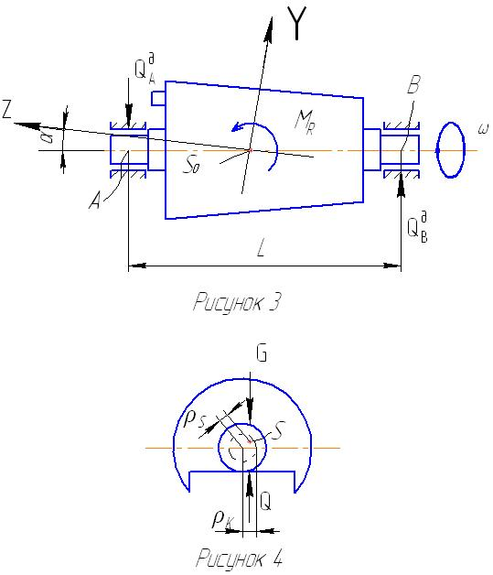
Рисунок 3 - К моментной неуравновешенности ротора
Если смещение $ρ_{S}$ “центра масс” $S$ (рисунок 4) от оси вращения не больше плеча трения качения $ρ_{К}$, то сила тяжести $G$ уравновесится давлением линеек $Q$ и ротор не обнаружит стремления к качению. Поэтому можно лишь утверждать, что после тщательной, статической балансировки “центр масс” ротора удален от оси вращения не более чем на величину плеча трения качения.
Рисунок 4 - К определению смещения центра масс ротора
В качестве примера рассмотрим вращение ротора паровой турбины, уравновешенного статическим способом.
Если принять α=0,0001 рад, ω=1500 рад/с, $I_{Y}=1,1 кг⋅м^{2}$, $I_{Z}=2,6 кг⋅м^{2}$, $L=0,5 м$, то согласно формуле (1), будем иметь:
$M_{R}=\frac{1}{2}{1500}^{2}\left(1,1-2,6\right)⋅\sin\left(2⋅0,0001\right)=337,5 H$.
Динамические давления на ротор будут равны:
$Q_{A}^{Д}=Q_{B}^{д}=\frac{M_{К}}{L}=\frac{337,5}{2}=675 Н.$ (3)
Если статические давления являются лишь следствием веса ротора, который составляет 800 Н, то динамическое давление каждого подшипника на цапфу будет больше статического. Поэтому цапфы и подшипники будут служить весьма непродолжительное время.
Далее предположим, что ось вращения ротора паровой турбины параллельна одной из его главных центральных осей инерции, а смещение ρ_{s} не больше плеча трения качения ($ρ_{S}$ = 0,00001 м), то общее динамическое давление подшипников на ротор при ω=1500 рад/с будет равно:
$R=m⋅ω^{2}⋅ρ_{К}=80⋅{500}^{2}⋅0,00001=1800 Н$ (4)
т.е. в этом случае динамические давления оказываются больше статических.
На основании приведенного примера можно утверждать, что статическая балансировка не должна применятся при уравновешивании роторов.
В исключительных случаях статическая балансировка может быть применена, если частота вращения не превышает 1000 мин⁻¹, а длина ротора не больше его диаметра.
Статическую балансировку иногда производят на роликах. Но и в этом случае все ее недостатки полностью сохраняются.

Динамическая балансировка

Динамическому уравновешиванию подвергаются вращающиеся звенья, имеющие значительную длину: барабаны зерноуборочных и кормоуборочных комбайнов, роторы электродвигателей, коленчатые валы двигателей, карданные валы и т.п.
Пусть имеется статически уравновешенный барабан, центр тяжести которого лежит на оси вращения z–z (рисунок 5).
Рисунок 5 - Силы, действующие на барабан
Если центры тяжести верхней и нижней половинок лежат в одной плоскости вращения, то этот барабан имеет и динамическую уравновешенность. Рассмотрим случай, когда центры тяжести верхней и нижней половинок лежат в разных плоскостях вращения на расстоянии b. Примем для статически уравновешенного барабана:
m₁ = m₂ = m, r₁ = r₂ = r, (5)
где m₁, m₂ – масса верхней и нижней половинок барабана; r₁, r₂ – расстояние от центров тяжести половинок барабана до оси вращения.
При вращении барабана с угловой скоростью ω возникают центробежные силы инерции:
F_{и1}=F_{и2} = F_{и} (6)
Силы инерции F_{и1} и F_{и2} образуют пару сил с моментом:
M_{x} = F_{и} b. (7)
Под действием этого момента барабан стремится поворачиваться вокруг оси, перпендикулярной оси вращения барабана z–z, вследствие чего на подшипники действуют дополнительные силы Р. Эти силы вызывают вибрацию рамы и ухудшают условия работы машины. Произведение реакций R подшипников на плечо L равно М_{х}:
M_{x} =RL=F_{и} b,
отсюда R= М_{х} /L= F_{и} b/L. (8)
Чтобы ликвидировать действие сил Р на подшипники, необходимо уравновесить момент М_{х}.
Для динамического уравновешивания момента М_{х} используют противовесы, располагая их чаще всего на боковинах барабана. При вращении барабана противовесы развивают центробежные силы инерции F_{п} :
F_{п}В=F_{и}b; F_{п}=F_{и}b / В. (9)
Отсюда масса противовеса m_{п} :
m_{п =} B / mb, (10)
где m_{п}, m – масса противовеса и половинки барабана; b – расстояние между плоскостями вращения, в которых располагаются центры тяжести половинок барабана; В – расстояние между плоскостями вращения, в которых располагаются центры противовесов.
Из вышеприведенного видно, что для уравновешивания момента М_{х} необходимо применять обязательно два противовеса, чтобы при вращении барабана они образовали пару сил, момент которой был бы направлен против момента М_{х}, т.е. геометрическая сумма моментов центробежных сил инерции должна быть равна нулю:
m_{п}ω²rВ+ mω²rb=0. (11)
После сокращения на геометрическая сумма статических моментов масс: m_{п}rВ+ mrb=0. (12)
т.е. для динамической балансировки необходимо выполнить условие, чтобы геометрическая сумма статических моментов масс была равна нулю и геометрическая сумма моментов центробежных сил инерции была равна нулю.
При аналитическом решении этой задачи алгебраическая сумма проекций статических моментов масс на оси координат и алгебраическая сумма проекций центробежных сил инерции должны быть равны нулю.
Динамическая балансировка производится на специальных балансировочных установках. Конструкции этих установок очень разнообразны, но большинство из них основано на принципе установки испытываемого ротора иа упругое основание (люлька на пружинах, подшипники на упругом основании и т.д.) и сообщения этому ротору скорости, близкой к резонансной. Тогда неуравновешенные силы создают значительные амплитуды колебаний, которые регистрируются специальными устройствами, позволяющими определить места, в которых надо установить уравновешивающие массы или удалить лишнее количество материала.
На рисунке 6 представлен подлежащий балансировке ротор, который вращается в подшинниках маятниковой рамы. «Центры масс» уравновешивающих грузов должны лежать в плоскостях $e^{'}$ и $e^{''}$, перпендикулярных к оси вращения ротора. Условимся называть эти плоскости плоскостями уравновешивающих грузов.
Рисунок 6 - К динамическому уравновешиванию ротора
Динамическое воздействие ротора на статор, а в нашем случае на маятниковую раму, можно представить в виде сил $Q_{d}^{'}$ и $Q_{d}^{''}$, расположенных в плоскостях $e^{'}$ и $e^{''}$. Ротор устанавливается на станке так, чтобы плоскость $e^{''}$ проходила через ось, относительно которой колеблется маятниковая рама. Следовательно, момент силы $Q_{d}^{''}$, относительно этой оси равен нулю. Маятниковая рама совершает вынужденное колебательное движение лишь под действием силы$Q_{d}^{'}$. Поэтому, если прикрепить в плоскости $e^{'}$ уравновешивающий груз, то колебания исчезнут.
После прикрепления уравновешивающего груза в плоскости $e^{'}$ ротор устанавливают так, чтобы плоскость $e^{''}$ не проходила через ось, относительно которой колеблется маятниковая рама, и находят уравновешивающий груз в плоскости $e^{''}$. При этом плоскость $e^{'}$ может также не проходить через ось, так как динамическое давление ротора на маятниковую раму в этой плоскости теперь равно нулю.

2 Лабораторная установка для динамической балансировки и порядок выполнения работы
2.1 Лабораторная установка
Данная лабораторная работа поводится на балансировочном станке конструкции Б.В. Шитикова, которая показана на рисунке 7.
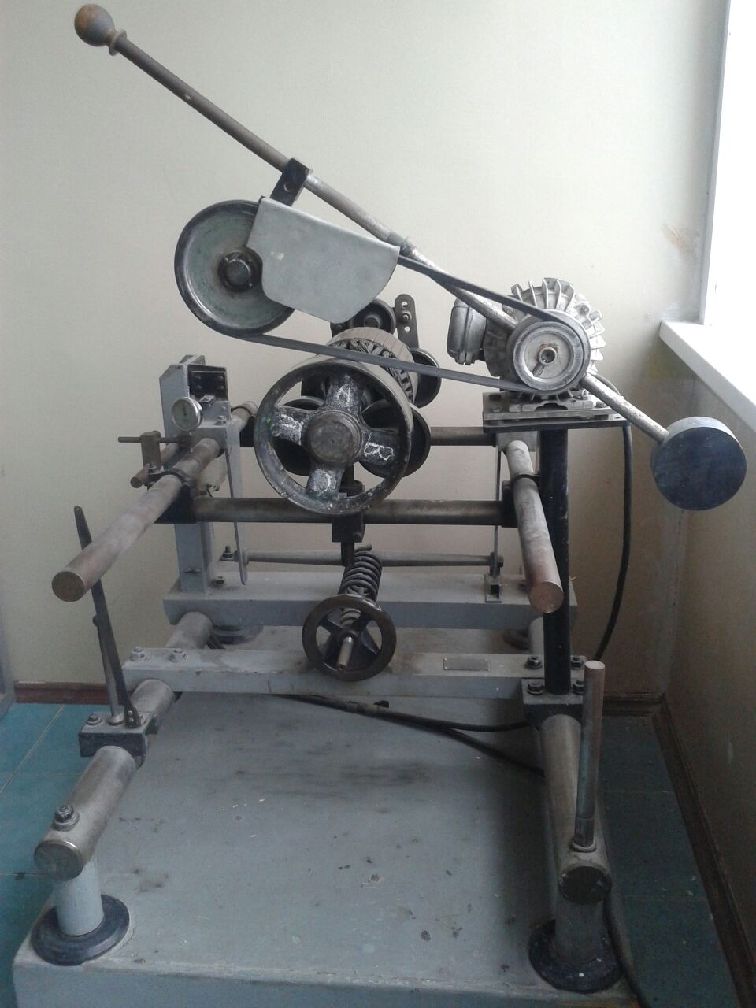
Рисунок 7 - Балансировочный станок конструкции Б.В. Шитикова
Эта установка (рисунок 8) состоит из маятниковой рамы 1, который опирается на пружину 2 может колебаться относительно горизонтальной оси $О-О$. Балансируемый ротор 3 устанавливается в подшипники 4, прикрепленные к маятниковой раме, и приводится во вращение путем прижатия ремня клиноременной передачи 5 от электродвигателя 6 посредством рычага 7. Как только ротор наберет нужную скорость, конец рычага поднимают вверх, а электродвигатель останавливают. В поднятом положении рычаг удерживается пружиной 8. Амплитуду колебаний ротора можно наблюдать по индикатору часового типа 9.

Рисунок 8 - Схема балансировочного станка

2.2. Порядок выполнения работы

1. Ознакомиться с теоретической частью работы и устройством лабораторной установки.
2. Произвести уравновешивание ротора в следующей последовательности:
- на торце балансируемого ротора мелом наметить четыре точки А, В, С, D так, чтобы они делили окружность на равные части;
- взять кусок мастики произвольной массы, и поочередно прикрепляя
его в намеченных точках определить наибольшие значения амплитуды колебаний маятниковой рамы, которые указать на схеме (по примеру указанному в приложении 1) около соответствующих точек;
- участок между точками, где значения амплитуды наименьшие, разделить на четыре части, и поочередно устанавливая в них тот же груз, определить точку, где амплитуда колебаний имеет минимальное значение. Данная точка будет являться местом установки противовеса;
- изменяя вес мастики добиться того, чтобы амплитуда колебаний маятниковой рамы не превышала допустимой величины (в данной работе не более 2-х делений по шкале индикатора часового типа).
3. Построить график зависимости дисбаланса $D$от амплитуды $A$ колебаний маятниковой рамы $(D=f(A$)) в следующей последовательности:
- с помощью весов подготовить несколько кусочков мастики одинаковой массы;
- закрепить на торце уравновешенного ротора один кусочек мастики и замерить амплитуду колебаний;
- добавляя поочередно оставшиеся кусочки произвести замеры амплитуды;
- вычислить дисбаланс ротора по формуле: $D=G⋅ρ$, где $G$ - суммарная масса закрепляемых кусочков мастики, г.; $ρ$ - расстояние от центра массы мастики до оси вращения ротора (замеряется линейкой), см;
- результаты замеров и вычислений занести в таблицу1.
4. По графику $D=f(A$) (Приложение 2) определить дисбаланс ротора до и после уравновешивания.

3 Содержание отчета
1. Название работы.
2. Схема установки.
3. Схема торца ротора с указанными значениями амплитуды колебаний маятниковой рамы и положения уравновешивающего груза,
4. Таблица 1.
5. Тарировочный график $D=f(A$).
6. Значения дисбаланса ротора до и после уравновешивания.
Таблица 1 - результаты замеров и вычислений
$G$, г
$A$, дел.
$D$, г∙см

4 Вопросы для контроля

1. Какой ротор называется уравновешенным?
2.Опишите отрицательные явления, сопровождающие вращение не
уравновешенного ротора.
3. Какие виды неуравновешенности ротора знаете?
4. Какие способы балансировки существуют?
5. Как проводится статическая балансировка, и в чем заключаются ее недостатки?
6. Опишите устройство и принцип работы установки для динамической балансировки роторов.
7. Что является причиной неуравновешенности ротора?
8. Условие статической уравновешенности ротора.
9. Условие динамической уравновешенности ротора.
10. Условие полной уравновешенности ротора.
11. Что такое статический дисбаланс?
12. Что такое динамический дисбаланс?
СПИСОК ЛИТЕРАТУРЫ

1. Левитская О.Н., Левитский Н.И. Курс теории механизмов и машин. – М.: Высшая школа, 2008. -279 с.
2. Артоболевский И.И. Теория механизмов и машин: [Учеб. для вузов]. – 4-е изд., перераб. и доп. – М.: Наука, 2009. – 639 с.
3. Левитский Н.И. Теория механизмов и машин. — 4-е изд., перераб. и доп. - М.: Наука, 2009. - 592 с.
4. Фролов К.В. Теория механизмов и механика машин / К.В. Фролов, С.А. Попов, А.К. Мусатов и др.; под ред. К.В.Фролова. – 2-е изд., перераб. и доп. – М.: Высшая школа, 2008. – 496с.
5. Коровин Ю.В. Теория механизмов и машин. Казань: Изд-во Фэн, 2003. –396 с.
6.Машнев М.М., Красковский Е.Я., Лебедев П.А. Теория механизмов и машин и детали машин. – СПб.: Машиностроение, 2005. - 507 с.
7. Горев Э.А. Типовой лабораторный практикум по теории механизмов и машин. 2-е изд., перераб. и доп. - М.: Машиностроение, 2002. – 155 с.

Приложение 1

Рисунок П1- К практическому уравновешиванию ротора

Приложение 2

Рисунок П.2. - Тарировочный график

